Додаток до рішення тридцятої четвертої сесії Тетіївської міської ради

25.02.2025 № 1580 -34-VIIІ

**П О Я С Н Ю В А Л Ь Н А З А П И С К А**

**до звіту про виконання місцевого бюджету**

**Тетіївської міської територіальної громади**

**за 2024 рік**

**Загальна характеристика виконання**

**мiсцевого бюджету Тетіївської МТГ**

Виконання місцевого бюджету за 2024 рік становить: по **доходах** в сумі **410 035 379,19** грн, по **видатках** в сумі **416 622 015,64** грн.

По **загальному фонду** по **доходах** **367 420 870,83** грн, та по видатках **357 624 537,71** грн.

По **спеціальному фонду** по **доходах** **42 614 508,36** грн, та по **видатках**  **58 997 477,93** грн.

**ДОХОДИ**

До місцевого бюджету Тетіївської мТГ за 2024 рік надійшло доходів 410 035 379 грн., що більше факту 2023 року на 41 846 366 грн., або на 111,4%, в т.ч. :

- до загального фонду разом з трансфертами надійшло 367 420 870 грн., що більше факту 2023 року на 23 503 458 грн., або на 106,8%;

- до спеціального фонду надійшло з трансфертами 42 614 508 грн., що більше факту 2023 року на 18 342 909 грн., або на 175,6%.

**ЗАГАЛЬНИЙ ФОНД**

В 2024 році помісячне виконання **власних надходжень загального фонду** (без трансферт) постійно мало позитивне значення, всі місяці перевиконувалися від 906 737 грн. до 10 155 444 грн., або від 104,8 до 161,2 %. Першочерговий план на 2024 рік складав 185 000 000 грн., за підсумками 11 місяців річний план вдалося збільшити до 234 895 625 грн., а фактичні надходження 2024 року склали 238 636 708 грн., виконання уточненого річного плану становить 101,6%, та більше на 45 109 987 грн. фактичних надходжень 2023 року. *(див. рис. 1).*

Рис.1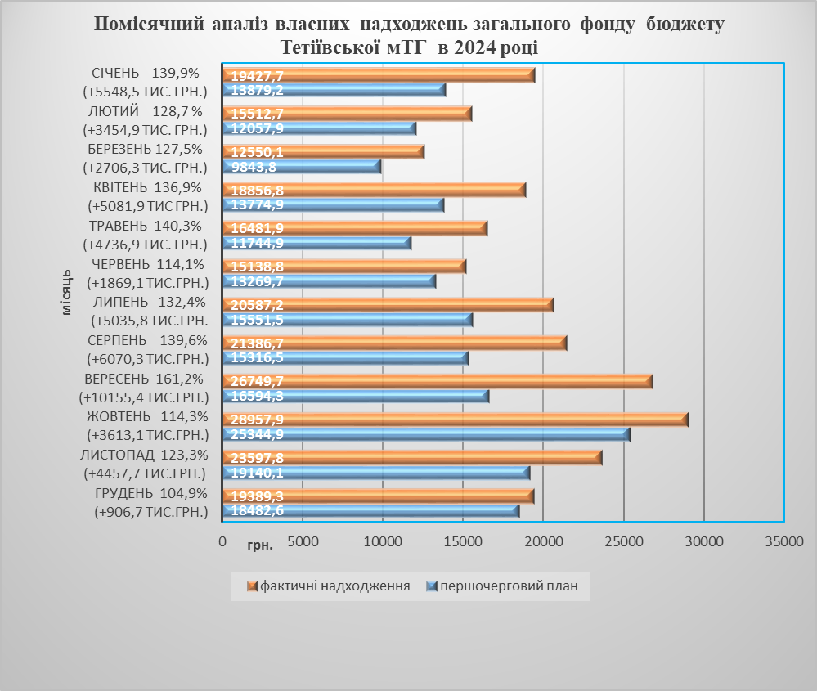

Основним бюджетоутворюючим податком місцевого бюджету громади є **податок з доходів фізичних осіб** (*питома вага 60,4%, питома вага надходжень,* ***див. рис. 2***), при початковому плані 111 641 750 грн., надійшло у 2024 році 144 178 939 грн., понад початковий план надійшло 32 537 189 грн.. В структурі ПДФО є основних чотири види, а саме:

* податок з доходів фізичних осіб у вигляді заробітної плати, від даного виду надійшло до громади 105 367 401 грн., що більше початкового плану на 17 751 201 грн., виконання початкового плану 120,3%. Найбільшими платниками даного виду ПДФО (до громади 64%) є: Відділ освіти Тетіївської м. р.- 17 891 767 грн., ТОВ «НОР-ЕСТ Агро»- 7 369 396 грн., ТОВ «ТАК-Агро»-5 791 893 грн., ДП ДГ «Шевченківське»- 5 290 663 грн., КНП «Тетіївська ЦРЛ»- 4 218 817 грн.;
* податок з доходів фізичних осіб із доходів інших ніж заробітна плата (паї, оренда, та ін.) надійшло в бюджет громади в 2024 році 36 674 056 грн, першочерговий план виконаний на 160%. В порівнянні з аналогічним періодом 2023 року приріст склав 10 287 732 грн... Найбільшими платниками даного виду ПДФО (до громади 64%) є: ТОВ «ТАК-Агро» -5 443 739 грн (в т.ч. дивіденди 3 064 624 грн.).; ТОВ «Агро-Дібрівка»- 2 645 977 грн., ТОВ «Дібрівка-Агросервіс»-2 535 635 грн., ПОПП «Еліта»-2 488 820 грн., СТОВ «Черепин» - 2 317 533 грн..
* податок з доходів фізичних осіб, що сплачується фізичними особами за результатами річного декларування (ФОП загальна система оподаткування) надійшло до бюджету 1 820 485 грн., виконання плану 101%. В порівнянні за аналогічний період 2023 року більше на 942 885 грн., приріст склав 207 %.
* податок з доходів фізичних осіб у вигляді мінімального податкового зобов’зання, надійшло до бюджету від даного нового виду ПДФО за 2024 рік 316 996 грн..

**Акцизних податків** надійшло до бюджету за 2024 рік 11 509 052 грн.(*питома вага 4,8%*), виконання початкового плану 142,1 %, додатково надійшло 3 409 902 грн.. За 2023 рік надійшло до бюджету 8 278 666 грн., приріст 2024 склав 3 230 386 грн., або 139 %, в тому числі:

* акцизу з пального виробленого в Україні надійшло 955 123 грн., виконання плану становить 90,74 %;
* акцизу з пального з ввезених на митну територію України надійшло 5 877 098 грн., що більше ніж за 2023 рік на 1 792 398 грн., або на 143,9 %;
* акцизний податок з реалізації підакцизних товарів (*алкоголь, тютюн*) надійшло до бюджету громади за 2024 рік 4 674 830 грн., що на 1 558 530 грн. більше ніж за 2023 рік, або на 150%.

**Податок на нерухоме майно, відмінне від земельної ділянки**, сплачений юридичними та фізичними особами за житлову та нежитлову нерухомість до місцевого бюджету Тетіївської мТГ за 2024 рік у сумі 5 347 457 грн. (*питома вага 2,2%).* В порівнянні з 2023 року приріст склав 1 588 238 грн., або 142,3%. Найбільшими платниками є: ТОВ «Агрофірма Хліб України»-358 439 грн., СФГ «Світанок»- 322 567 грн., Богатирьова Дарина Ігорівна – 292 047 грн., Світовенко Наталія Миколаївна- 183 343 грн.;

**Плата** **за землю** з юридичних та фізичних осіб надійшла за 2024 рік у сумі 21 166 749 грн. (*питома вага 8,9%).* В порівнянні з 2023 року приріст склав 881 526 грн., або 104,3%. Найбільшими платниками є: ПОПП «Еліта»-1 025 821 грн., АТ «Укрзалізниця»-899 171 грн., ТОВ «ТАК-Агро»-612 476 грн., ФГ «Агростар»-551 399 грн.;

**Єдиний податок** за 2024 рік надійшло в сумі 53 163 621 грн., виконання становить 103,3 % (*питома вага 22,3 %).* В порівнянні з 2023 роком приріст склав 13 203 528 грн.,133 %, в т. ч. :

- єдиний податок з юридичних осіб фактично надійшло за 2024 рік 1 942 732 грн., виконання 85,24%. Найбільшими платниками є: ТОВ «Три сігми»-233 735 грн., ФГ «Стадниця Агро» - 202 658 грн., ПП «Земля» - 142 997 грн., ТОВ «ЕФ ФАЙВ ФОРТІ ГРУП» - 142 566 грн.;

- єдиний податок з фізичних осіб фактично надійшло за 2024 рік 34 792 187 грн., приріст до 2023 року +13 927 508 грн., 166,8 %. Найбільшими платниками є: Козленко Марія Сергіївна – 761 866 грн., Чернявський О.О.- 603 830 грн., Михайлов Ярослав Миколайович – 542 037 грн., Чернявська Ніна Іванівна – 540 645 грн.;

- єдиний податок з сільськогосподарських товаровиробників , у яких частка сільськогосподарського товаровиробництва за попередній податковий рік дорівнює або перевищує 75 відсотків фактично надійшло за 2024 рік 16  428 701 грн., виконання плану становить 92,51 %. Найбільшими платниками є: ДП ДГ «Шевченківське»-1 213 722 грн., ТОВ «Агро-Дібрівка»-1 180 068 грн., ТОВ «ТАК-Агро» - 1 124 362 грн., ПОПП «Еліта» - 861 476 грн., ТОВ «П’ятигори»-859 562 грн..

**Неподаткові надходження** *(адміністративний збір за державну реєстрацію, адміністративні послуги, державне мито та ін.)*надійшло за 2024 рік до місцевого бюджету 2 553 736 грн. (*питома вага 1,1 %),* виконання від першочергового планустановить 125,1 %. В порівнянні з фактичним виконанням 2023 року, приріст по неподатковим надходженням склав + 345 327 грн., або 115,6%.

Рис.2

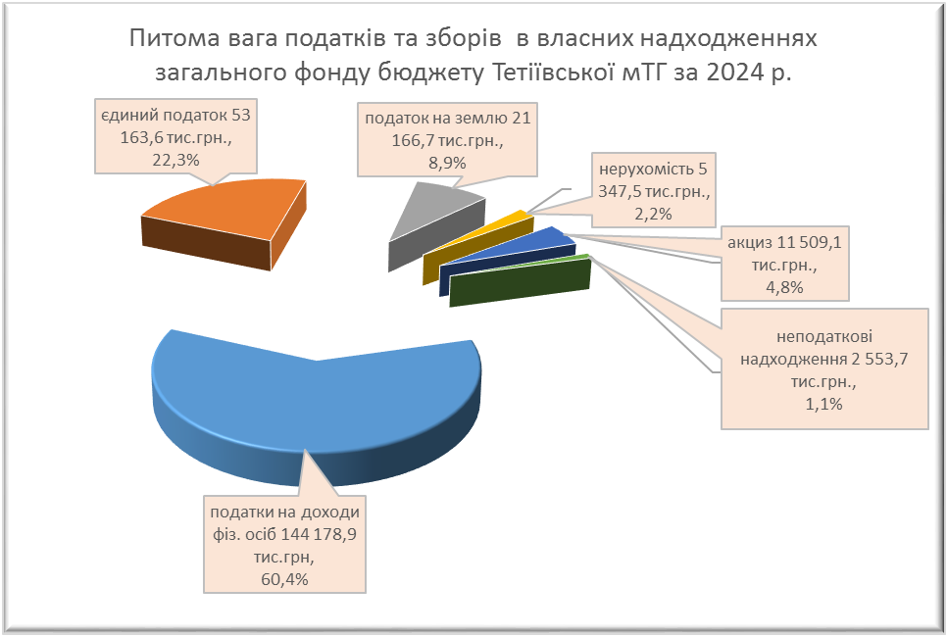

**Динаміка приросту** власних надходжень загального фонду місцевого бюджету Тетіївської міської територіальної громади за 2024 рік в порівнянні з фактичними надходженнями 2023 року складає 23,3%, що складає додатково 45 109 987 грн.. Разом з тим динаміка приросту власних надходжень загального фонду місцевого бюджету Тетіївської міської територіальної громади за 2023 рік в порівнянні з фактичними надходженнями 2022 року складає лише 11,9%, або 20 716 753 грн. (Рис.3).

Рис 3.

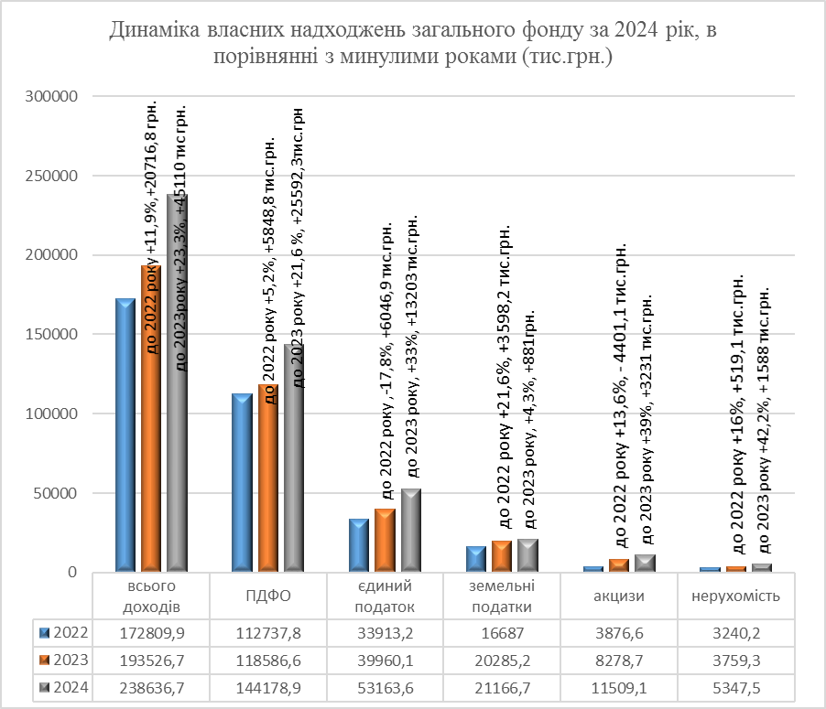

**Надходження трансфертів загального фонду** за 2024 рік складають – 128 784 162 тис. грн., що менше від надходжень 2023 року на 21 606 529 грн., 85,6%:

- базова дотація – 4 407 000 грн.;

- субвенція з державного бюджету місцевим бюджетам на забезпечення харчуванням учнів початкових класів закладів загальної середньої освіти – 1 606 992 грн.;

- дотація з місцевого бюджету на здійснення переданих з державного бюджету видатків з утримання закладів освіти та охорони здоров`я за рахунок відповідної додаткової дотації з державного бюджету – 1 884 500 грн.;

- освітня субвенція з державного бюджету місцевим бюджетам - 104 471 900 грн.;

- субвенція з місцевого бюджету на виплату грошової компенсації за належні для отримання жилі приміщення для сімей осіб, визначених пунктами 2-5 частини першої статті 10-1 Закону України «Про статус ветеранів війни, гарантії їх соціального захисту», для осіб з інвалідністю І - II групи, яка настала внаслідок поранення, контузії, каліцтва або захворювання, одержаних під час безпосередньої участі в антитерористичній операції, забезпеченні її проведення, здійсненні заходів із забезпечення національної безпеки і оборони, відсічі і стримування збройної агресії Російської Федерації у Донецькій та Луганській областях, забезпеченні їх здійснення, у заходах, необхідних для забезпечення оборони України, захисту безпеки населення та інтересів держави у зв’язку з військовою агресією Російської Федерації проти України, визначених пунктами 11-14 частини другої статті 7 Закону України «Про статус ветеранів війни, гарантії їх соціального захисту», та які потребують поліпшення житлових умов за рахунок відповідної субвенції з державного бюджету – 10 126 733 грн.;

- субвенція з місцевого бюджету на здійснення переданих видатків у сфері освіти за рахунок коштів освітньої субвенції – 3 604 510 грн.;

- субвенція з місцевого бюджету на надання державної підтримки особам з особливими освітніми потребами за рахунок відповідної субвенції з державного бюджету – 663 096 грн.;

- субвенція з місцевого бюджету на забезпечення якісної, сучасної та доступної загальної середньої освіти «Нова українська школа» за рахунок відповідної субвенції з державного бюджету – 1 638 648 грн.;

- субвенція з місцевого бюджету за рахунок залишку коштів субвенції на надання державної підтримки особам з особливими освітніми потребами, що утворився на початок бюджетного періоду – 67 232 грн;

- субвенція з місцевого бюджету на виконання окремих заходів з реалізації соціального проекту «Активні парки - локації здорової України» за рахунок відповідної субвенції з державного бюджету – 93 549 грн.;

- інші субвенції з місцевого бюджету – 220 000 грн..

**СПЕЦІАЛЬНИЙ ФОНД**

До спеціального фонду місцевого бюджету Тетіївської міської територіальної громади за 2024 рік надійшло з трансфертами 42 614 508 грн., в тому числі:

* екологічного податку та штрафів по екології 263 879 грн.;
* власні надходження бюджетних установ 36 802 430 грн.;
* кошти від відчуження майна 331 400 грн.;
* кошти від продажу землі 909 670 грн.;
* кошти що надійшли до цільового фонду 218 211 грн.;
* субвенція з державного бюджету місцевим бюджетам на забезпечення харчуванням учнів початкових класів закладів загальної середньої освіти 3 007 200 грн;
* субвенція з державного бюджету місцевим бюджетам на покращення якості гарячого харчування учнів початкових класів закладів загальної середньої освіти 111 200 грн.;
* субвенція з місцевого бюджету за рахунок залишку коштів освітньої субвенції, що утворився на початок бюджетного періоду 800 000 грн.;
* інші субвенції з місцевого бюджету 170 516 грн..

**По завершенню бюджету Тетіївської міської територіальної громади за 2024 рік станом на 01.01.2025 року утворилися вільні залишки коштів:**

1. Залишок бюджетних коштів **загального фонду** місцевого бюджету станом на 01.01.2025 року становить – **10 629 839** грн.:

- загальний котловий рахунок – 9 709 873 грн.;

- освітня субвенція – 250 707 грн.;

- cубвенція з місцевого бюджету на здійснення переданих видатків у сфері освіти за рахунок коштів освітньої субвенції – 669 259 грн..

2. Залишок бюджетних коштів **спеціального фонду** місцевого бюджету станом на 01.01.2025 року становить **4 521 892** грн., в т. ч.:

- бюджет розвитку – 177 942 грн.;

- екологічний фонд – 413 129 грн.;

- інший (відшкодування втрат сільськогосподарського і лісогосподарського виробництва) – 10 898 грн.;

- цільовий фонд – 218 253 грн.;

- cубвенція з державного бюджету місцевим бюджетам на забезпечення харчуванням учнів початкових класів закладів загальної середньої освіти – 3 007 200 грн.;

- cубвенція з державного бюджету місцевим бюджетам на покращення якості гарячого харчування учнів початкових класів закладів загальної середньої освіти – 111 200 грн.;

- cубвенція з місцевого бюджету за рахунок залишку коштів освітньої субвенції, що утворився на початок бюджетного періоду – 653 269 грн..

Рис.4

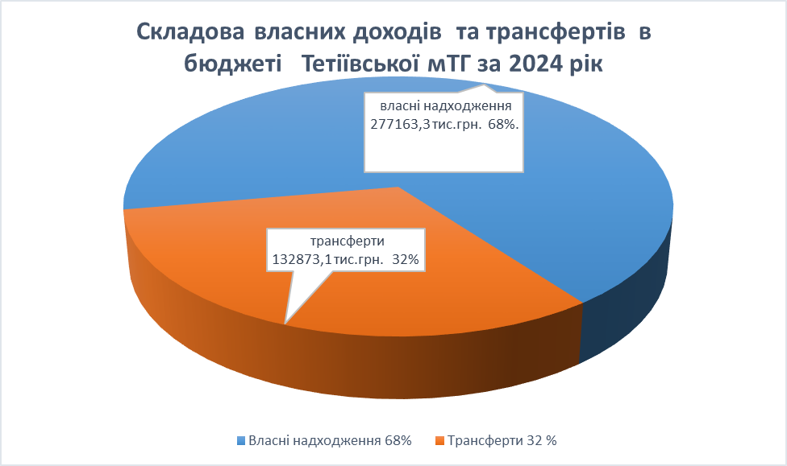

Виконання дохідної частини місцевого бюджету Тетіївської міської територіальної громади відображено у Додатку 1.

**ВИДАТКИ**

Видатки місцевого бюджету за 2024 рік склали 416 622 015,64 грн при уточненому плані на звітний період 449 506 211,92 грн, у тому числі:

- видатки загального фонду – 357 624 537,71 грн, що становить 98,1% до уточненого плану на звітний період (кошти місцевого бюджету – 245 932 723,89 грн, дотації та субвенції з державного та обласного бюджетів – 111 691 813,82 грн);

- видатки спеціального фонду – 58 997 477,93 грн, що становить 69,4% до уточнених кошторисних призначень (кошти місцевого бюджету – 8 504 813,71 грн, субвенції з державного бюджету – 13 703 607,38 грн, власні надходження бюджетних установ – 8 282 799,60 грн, благодійні внески та гранти – 28 506 257,24 грн).

Із загальної суми видатків 416 622 015,64 грн кошти використано на галузі:

* **державне управління –** 50 101 865,02 грн (12,0%);
* **освіту –** 250 514 795,03 грн (60,1%);
* **охорону здоров'я –** 11 004 220,58 грн (2,6%);
* **соціальний захист та соціальне забезпечення –** 39 752 938,72 грн (9,6%);
* **культуру і мистецтво –** 15 239 153,65 грн (3,7%);
* **фізичну культуру і спорт –** 2 990 317,83 грн (0,7%);
* **житлово-комунальне господарство** – 30 265 687,79 грн (7,3%);
* **економічну та іншу діяльність** – 13 678 037,02 грн (3,3%);
* **міжбюджетні трансферти** – 3 075 000 грн (0,7%).



Структура видатків:

**1. Захищені видатки – 342 669 376,09 грн (82,2% від загальної суми видатків), а саме:**

- заробітна плата з нарахуванням – 274 717 469,09 грн (80,2%);

- медикаменти та перев’язувальні матеріали – 1 108 119,34 грн (0,3%);

- продукти харчування – 13 623 085,71 грн (4,0%);

- оплата комунальних послуг та енергоносіїв – 37 724 563,55 грн (11,0%);

- допомога військовим та сім’ям загиблих – 4 840 281,78 грн (1,4%);

- соціальне забезпечення – 3 911 011,79 грн (1,1%);

- мобілізаційна підготовка, допомога ЗСУ – 6 744 844,83 грн (2,0%).



**2. Незахищені видатки – 73 952 639,55 грн (17,8% від загальної суми видатків), а саме:**

- предмети, матеріали, обладнання – 6 774 103,48 грн (9,2%);

- паливно-мастильні матеріали та запасні частини – 9 215 900 грн (12,5%);

- поточний ремонт доріг – 4 880 154,97 грн (6,6%);

- оплату послуг (крім комунальних) – 4 918 296,37 грн (6,6%);

- інші поточні видатки – 827 470,31 грн (1,1%);

- придбання обладнання та предметів довгострокового користування – 26 980 653,92 грн (36,4%);

- субвенція з державного бюджету на придбання житла для сімей учасників АТО – 10 126 733,80 грн (13,7%);

- придбання житла для лікарів – 1 320 000 грн (1,8%)

- будівництво, капітальний ремонт та реконструкція – 5 834 326,70 грн (7,9%);

- міжбюджетні трансферти – 3 075 000 грн (4,2%).



**Видатки місцевого бюджету за 2024 рік в розрізі установ**

Видатки по **Виконавчому комітету Тетіївської міської ради** використано в сумі 51 953 248,77 грн, а саме:

* заробітну плату з нарахуванням – 27 394 884,63 грн;
* оплату комунальних послуг та енергоносіїв – 2 131 605,58 грн;
* ПММ, канцтовари, запасні частини, господ. товари та інше – 606 536,05 грн;
* комп’ютерна техніка та інше обладнання – 118 025,82 грн;
* оплата послуг (послуги зв'язку, програмне забезпечення, тех. обслуговування, ПКД та інше) – 421 336,25 грн;
* реконструкція системи газопостачання – 193 290 грн;
* навчання по охороні праці, виплата за рішенням суду, податок та інше –

333 643,52 грн;

* програму збереження документів Трудового архіву, що не належить до Національного архівного фонду на 2021-2025 роки – 211 103,84 грн;
* програму "Відзначення державних та професійних свят, ювілейних та святкових дат, здійснення представницьких та інших заходів Тетіївської міської територіальної громади" на 2021-2025 роки – 18 040 грн;
* програму інформаційної політики та зв'язків з громадськістю на 2021-2025 роки – 39 180 грн;
* програму підтримки сім'ї та забезпечення прав дітей на 2023-2025 роки – 384 395 грн;
* видатки по землеустрою – 150 300 грн (проектно-вишукувальні роботи з розроблення проекту землеустрою, експертно-грошова оцінка землі);
* програму захисту населення і території від надзвичайних ситуацій техногенного та природного характеру на 2023-2025 роки – 267 288 грн;
* програму підтримки Збройних сил України, підрозділів Національної гвардії України, державної прикордонної служби України, територіальної оборони, мобілізаційної підготовки та мобілізації – 6 744 844,83 грн;
* програму "Поліцейський офіцер громади" на 2021-2025 роки – 530 000 грн;
* програму профілактики злочинності та сприяння діяльності правоохоронних органів Національної поліції на території Тетіївської територіальної громади на 2021-2025 роки – 100 000 грн;
* програму забезпечення безпеки громадян шляхом виправлення засуджених та запобігання вчинення ними повторних злочинів на території Тетіївської міської територіальної громади на 2024-2026 роки – 30 000 грн;
* програму співробітництва з організаціями Всеукраїнської асоціації органів місцевого самоврядування та іншими організаціями – 8 000 грн;
* видатки за рахунок власних та благодійних коштів спеціального фонду (комп’ютерна техніка, канцтовари, господарчі матеріали, конгенераційні мобільні установки з обладнанням, автомобілі та інші) – 12 270 775,25 грн.

Видатки по **КНП «Тетіївська центральна лікарня»** використано в сумі 7 982 968,07 грн, а саме:

* заробітну плату з нарахуванням – 100 000 грн;
* оплату комунальних послуг та енергоносіїв – 6 033 316,77 грн;
* медикаменти – 169 626,78 грн;
* продукти харчування – 45 366,30 грн;
* оплата послуг (послуги зв’язку, обслуг. ліфтів, та інше) - 172 711,62 грн;
* пільгові пенсії – 141 946,60 грн;
* придбання житла для лікарів – 1 320 000 грн.

Видатки по **КНП «Тетіївський центр первинної медико-санітарної допомоги»** використано в сумі 4 341 252,51 грн, а саме:

* заробітну плату з нарахуванням – 1 708 653,80 грн;
* оплату комунальних послуг та енергоносіїв – 1 028 164,97 грн;
* медикаменти – 806 494,29 грн;
* ПММ, автозапчастини – 130 166,18 грн;
* оплата послуг (технічне обслуговування систем газопостачання, перезарядка вогнегасників та інше) – 203 139,40 грн;
* навчання посадових осіб та виплата за рішенням суду – 326 200,68 грн;
* реконструкція системи газопостачання – 138 433,19 грн.

Видатки по **КП «Тетіївтепломережа»** використано в сумі 1 980 443,48 грн, а саме:

* погашення боргів за газопостачання – 1 200 000 грн;
* ПММ для генераторів – 100 000 грн;
* Придбання перетворювача частоти – 82 000 грн;
* ПКД та будівництво мереж внутрішнього газопостачання – 598 443,48 грн.

Видатки по **КП «Тетіївводоканал»** використано в сумі 7 523 188,29 грн, а саме:

* заробітну плату з нарахуванням – 4 394 596 грн;
* ПММ для автомобілів для генераторів – 604 956,07 грн;
* придбання матеріалів та обслуговування генератора – 194 904 грн;
* будівництва сонячної електростанції – 1 547 476 грн;
* капітальний ремонт системи електропостачання та придбання повітродувки – 701 283 грн;
* природоохоронні заходи (хомути, засувки) – 79 973,22 грн.

Видатки по **КП «Благоустрій»** використано в сумі 17 438 684,42 грн, а саме:

* заробітну плату з нарахуванням – 8 204 647,64 грн;
* оплата вуличного освітлення та водопостачання – 372 995,56 грн;
* ПММ, запасні частини та інші матеріали – 3 442 401,64 грн;
* оплата послуг (ліквідація сміттєзвалищ, стерилізація тварин та інше) – 208 035,61 грн;
* придбання контейнерів та інше – 330 449 грн;
* утримання автомобільних доріг (придбання солі технічної, емульсії дорожньої, щебеню та гран відсіву, оплата послуг) – 4 880 154,97 грн.

Видатки по **КП «Дібрівка-Обрій»** використано в сумі 8 510 975,79 грн, а саме:

* заробітну плату з нарахуванням – 6 634 377,90 грн;
* оплата вуличного освітлення – 206 491,04 грн;
* ПММ та інші матеріали – 1 359 548,85 грн;
* придбання контейнерів та інше – 310 558 грн.

Видатки по **Відділу освіти Тетіївської міської ради** використано в сумі 247 640 718,65 грн, а саме:

* заробітну плату з нарахуванням – 187 629 287,14 грн;
* оплату комунальних послуг та енергоносіїв – 23 806 335,74 грн;
* продукти харчування – 6 505 700 грн;
* ПММ, запасні частини та шини – 3 965 203 грн;
* придбання предметів, матеріалів – 335 405 грн;
* комп’ютерна техніка, спортивний інвентар та інше – 153 988,32 грн;
* придбання ремонтних та господарчих товарів – 601 459,01 грн;
* оплата послуг (послуги зв'язку, програмне забезпечення, технічне обслугову-

вання, поточний ремонт, ПКД, викачка нечистот та інше) – 1 470 462,41 грн;

* інші видатки (відрядження, навчання, податок та інше) – 107 086,31 грн;
* програму "Обдарована дитина" на 2021-2025 роки – 129 225 грн;
* програму надання одноразової допомоги дітям-сиротам і дітям, позбавленим батьківського піклування, яким у 2022-2024 роках виповнюється 18 років – 14 480 грн;
* програму "Шкільний автобус" на 2021 - 2025 роки (оплата послуг перевізників) – 1 648 251 грн;
* реконструкція тепло генераторної – 316 372 грн;
* цільові видатки передбачені за рахунок субвенцій та спів фінансування на придбання обладнання в заклади освіти – 3 805 705,42 грн;
* придбання електроплити з духовкою – 33 900 грн;
* видатки за рахунок власних та благодійних коштів спеціального фонду (харчування, комп’ютерна техніка та обладнання, придбання товарів, оплата послуг, спортивний інвентар, шкільні автобуси та інше) – 17 117 858,30 грн.

Видатки по **Управлінню соціального захисту населення Тетіївської міської ради** використано в сумі 19 858 303,35 грн, а саме:

* заробітну плату з нарахуванням – 1 535 842,58 тис грн;
* придбання канцелярських товарів, обслуговування бухгалтерських програм, видатки на відрядження – 20 335 грн;
* надання соціальних гарантій фізичним особам, які надають соціальні послуги громадянам похилого віку, особам з інвалідністю, дітям з інвалідністю, хворим, які не здатні до самообслуговування і потребують сторонньої допомоги – 1 816 987,59 грн;
* програму соціального захисту жителів Тетіївської міської територіальної громади "Турбота" на 2021-2025 роки – 1 518 122,60 грн (допомога населенню на лікування, поховання – 864 000 грн, відшкодування вартості проїзду хворим з хронічною нирковою недостатністю, що отримують програмний гемодіаліз – 654 122,60 грн,);
* програму соціальної турботи про захисників та захисниць України, членів їх родин на 2023-2025 роки – 4 840 281,78 грн (допомога військовим – 1 759 000 грн, пам’ятники – 1 295 000 грн, поховання – 1 359 921 грн, компенсація комунальних послуг – 176 822,58 грн, придбання новорічних подарунків для дітей військовослужбовців та продуктових наборів – 220 200 грн, придбання квітів – 29 338,20 грн);
* придбання житла для сімей учасників АТО (за рахунок субвенції з державного бюджету) – 10 126 733,80 грн.

Видатки по **КУ «Територіальний центр надання соціальних послуг (соціального обслуговування)»** використано в сумі 18 616 699,58 грн, а саме:

* заробітну плату з нарахуванням – 10 830 744,70 грн;
* оплату комунальних послуг та енергоносіїв – 686 433,10 грн;
* ПММ та канцтовари – 42 952 грн;
* оплата інших послуг (страхування, обслуговування програмного забезпечення, медогляд працівників та інше) – 23 524 грн;
* видатки за рахунок власних та благодійних коштів спеціального фонду (засоби гігієни, меблі, обладнання, продукти харчування, медикаменти, енергоносії, ремонт та реконструкція стаціонарного відділення будинку для людей похилого віку с. Денихівка та інше) – 7 033 045,78 грн.

Видатки по **КУ «Тетіївський центр соціальних служб»** використано в сумі 2 447 718,37 грн, в тому числі на:

* заробітну плату з нарахуванням – 2 347 921,13 грн;
* ПММ, канцтовари, запасні частини, комп’ютерна техніка – 97 459,24 грн;
* оплата інших послуг (страхування, обслуговування програмного забезпечення) – 2 338 грн.

Видатки по **Управлінню фінансів Тетіївської міської ради** використано в сумі 5 054 306,79 грн, в тому числі на:

* заробітну плату з нарахуванням – 2 603 380,99 грн;
* придбання канцелярських товарів, обслуговування бухгалтерських програм, видатки на відрядження – 35 925,80 грн;
* спів фінансування шкільних автобусів – 2 415 000 грн.

Видатки по **Відділу культури, молоді та спорту Тетіївської міської ради** використано в сумі 23 273 507,57 грн, в тому числі на:

* заробітну плату з нарахуванням – 20 885 443,63 грн;
* оплату комунальних послуг та енергоносіїв – 1 570 479,15 грн;
* предмети та матеріали, канцтовари та інше – 106 093,94 грн;
* придбання спортивного інвентарю, медалей, призів – 150 776,80 грн;
* оплата послуг (послуги зв'язку, програмне забезпечення, тех. обслуговування, поточний ремонт техніки та інше) – 74 306,18 грн;
* інші видатки (навчання та інше) – 2 250 грн;
* програму підтримки та розвитку молоді Тетіївської міської територіальної громади на 2023-2026 роки "Молодь Тетіївщини" – 2 000 грн;
* програму «Обдарована дитина» на 2021-2025 роки – 40 800 грн;
* програму по забезпеченню культурного розвитку Тетіївської територіальної громади на 2023 - 2026 роки – 80 554,20 грн;
* поповнення бібліотечного фонду – 12 558 грн;
* видатки за рахунок власних та благодійних коштів спеціального фонду (предмети, матеріали спортивний інвентар, книги та інше) – 348 245,67 грн.

Виконання видаткової частини місцевого бюджету Тетіївської міської територіальної громади (в розрізі головних розпорядників коштів) характеризується даними, що відображено у Додатку 2.

Виконання видаткової частини місцевого бюджету Тетіївської міської територіальної громади (в розрізі галузі видатків) відображено у Додатку 3.

Повернення кредитів до місцевого бюджету Тетіївської міської територіальної громади та надання кредитів з місцевого бюджету Тетіївської міської територіальної громади відображено у Додатку 4.

Фінансування місцевого бюджету Тетіївської міської територіальної громади відображено у Додатку 5.

Начальник управління фінансів Віктор ЗАТИШНИЙ